DE LO PRESENCIAL A LO DIGITAL
TURNO: Tarde y Vespertino
Materia:ARTE-PLASTICA
Curso: 3°
Semana: 30/06 al 10/07
Profesor/ra: Norma Resuche Curso: 3°Div: 1° email:prof.normae.resuche@gmail.com Turno: tarde
Profesor/ra:NormaResuche Curso: 3°Div: 2° E-mail: prof.normae.resuche@gmail.com Turno: tarde
Profesor/ra: Nora Giménez Curso: 3° Div: 3° E-mail: gimenezn667@gmail.comTurno: Vespertino
Responder las tareas al correo del docente según el turno, curso y fecha de presentación.

Datos a completar por el alumno
APELLIDO Y NOMBRE:
CURSO: DIVISIÓN: TURNO:
E-MAIL:
TELÉFONO: (SEÑALAR: FIJO O MÓVIL)

TRABAJO PRÁCTICO N° 6
ACTIVIDAD PROPUESTA
TEMA: Contraste de colores
Actividad N° 1:
Dirigirse a laspaginaa 55 a 59 del siguiente enlace y responder las siguientes preguntas
https://wiki.ead.pucv.cl/images/3/33/El-Arte-Del-Color-Johannes-Itten.pdf
- Explique brevemente en qué consiste el contraste cualitativo
- ¿Cómo se puede “romper” un color puro?
- ¿Por qué se dice que un contraste luminoso-apagado es relativo?
- ¿ En qué consiste el contraste cuantitativo?

Actividad N° 2:
Realice un diseño para cada contraste, puede crearlo o reproducir algún diseño.
En las imágenes, tiene algunos ejemplos de estos contrastes:





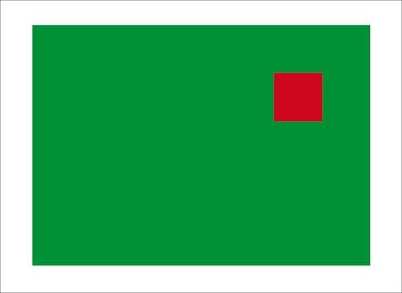

Observaciones: Tanto la teoría como la práctica de este trabajo, deberán formar parte de la carpeta N° 5 con la que el alumno trabajará durante todo el año.

